Мастер-класс по изготовлению эко-кормушек
04.03.2024
1 марта Молодежная палата Ярославского района провела очередной мастер-класс по изготовлению эко-кормушек для птиц. Мероприятие прошло по адресу: Ярославское ш. д.22, к. 2. Молодые парламентарии вместе с жителями снова окунулись в атмосферу дружной заботы о братьях наших меньших! Ребята рассказали и показали, как сделать своими руками подходящую для питания птиц эко-кормушку. И взрослые и дети с большим интересом подошли к процессу изготовления. После мастер- класса каждый участник повесил свою кормушку возле дома. Как здорово вместе заботиться о природе!
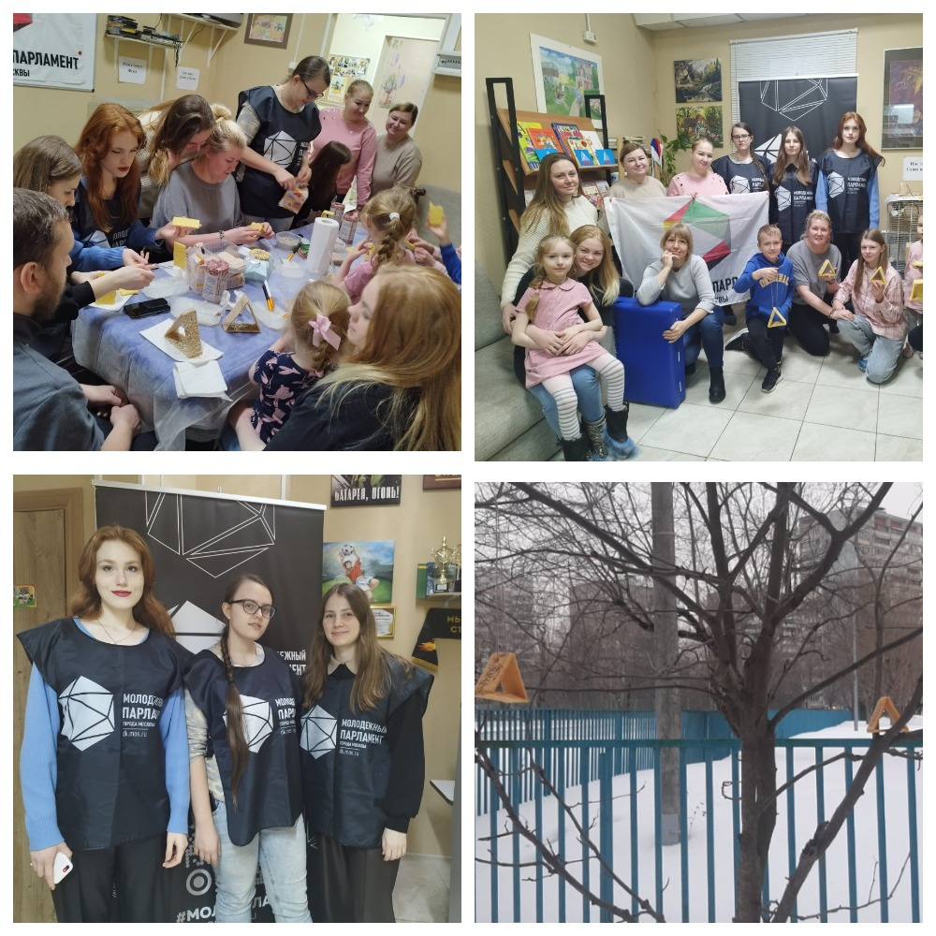

Адрес страницы: http://yaroslavsky.mos.ru/directions-of-work/social-sphere/semeynaya-i-molodyezhnaya-politika/detail/12208141.html
Управа Ярославского района города Москвы

